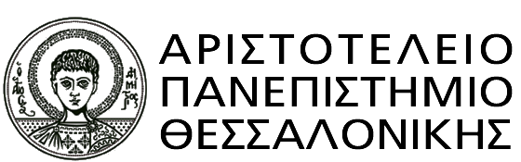

Τμήμα Οδοντιατρικής
Οριστικός Πίνακας Κατάταξης Πρακτικής Άσκησης
Γ’ Κύκλος
Ακαδ. έτος 2021-2022

ΣΕΙΡΑ ΚΑΤΑΤΑΞΗΣ | ΑΕΜ | ΕΞΑΜΗΝΟ ΦΟΙΤΗΣΗΣ | Μ.Ο. ΒΑΘΜΟΛΟΓΙΑΣ | ΑΡΙΘΜΟΣ ΜΑΘΗΜΑΤΩΝ ΠΟΥ ΠΕΡΑΤΩΣΑΝ | ΥΠΟΧΡΕΩΤΙΚΑ | ΕΠΙΛΟΓΗΣ | ΥΠΟΛΟΓΙΣΜΟΣ ΜΟΡΙΟΔΟΤΗΣΗΣ [(ΣΜΑΘ Χ 0,5) + (ΜΟ Χ 2)]
 | 10895 | 10 | 7,81 | 70 | 63 | 7 | 50,62

